Migration: Vertreibung von Jüdinnen und Juden
Kapitel 1: Quellen

Vertreibung der Juden und Jüdinnen

Aus der Chronik des Andrés Bernaldéz, Kaplan des Grossinquisitors Diego de Deza
«Sie hatten ihre Güter in Kastilien und sassen in den besten Städten, Marktflecken und Ortschaften und auf den fettesten und besten Ländereien, und die meisten von ihnen lebten in den Gebieten adeliger Herrschaften. Alle waren sie Händler und Verkäufer und Pächter der Verkaufssteuern und Renten aus heimlichen Geschäften. Sie arbeiteten als Bevollmächtigte von Herren, als Handwerksgesellen, Schneider, Schuster oder Gerber, als Weber, Gewürzkrämer, Hausierer, Seidenhändler, Schlosser, Silberschmiede und in ähnlichen Gewerben.
Keiner grub den Boden um oder bearbeitete ihn, sie waren auch weder Zimmerleute noch Mauerer, sondern alle suchten bequeme Gewerbe und wollten mit wenig Arbeit viel verdienen. Und sie waren sehr spitzfindige Leute, die gemeinsam von dem lebten, was sie den Christen durch Wucherzinsen genommen hatten, und viele von ihnen, die arm waren, wurden in kurzer Zeit reich.
Viele von ihnen haben in kurzer Zeit grosse Vermögen und Besitztümer angehäuft, weil sie wegen der Wucherei keine Gewissensbisse hatten und sagten, dass sie an ihren Feinden verdienten. Wenn sie Ehre, königliche Ämter, die Gunst der Könige und Herren erwerben konnten, waren sie sehr beflissen. Einige gingen Verbindungen mit Söhnen und Töchtern von alten Christen eine, die ungeheuer reich waren, und sie schätzen sich überglücklich, denn durch die so zustande gekommene Heirat galten sie bei der Inquisition als gute Christen von grosser Ehre. Und so prahlten sie damit, dass es in der Welt keine besseren, diskreteren, spitzfindigeren oder ehrsameren Leute gäbe als sie, weil sie aus dem Geschlecht der Stämme Israels wären.»

Alsonso de Enspina zur Begründung der Inquisition
«Ich glaube, wenn man in unserer Zeit wirkliche Nachforschungen anstellte, müssten unzählige dem Feuer übergeben werden, von denen tatsächlich feststeht, dass sie dem jüdischen Glauben weiter huldigen. Wenn sie hier nicht grausamer bestraft werden als die, die sich öffentlich zum Judentum bekennen, sollen sie im ewigen Feuer brennen.»

Generaledikt über die Ausweisung der Juden und Jüdinnen aus Spanien, 31. März 1492
Allen, die dieser Erlass auf irgendeine Weise betrifft, Gruss und Gnade: Wisset, und ihr sollt es wissen, dass es nach den von uns eingezogenen Erkundigungen in unseren Königreichen einige schlechte Christen gibt, die mit unserem heiligen katholischen Glauben judaisierten. Schuld daran trug der vertrauliche Verkehr der Juden mit den Christen. An der Ständeversammlung, die wir in der Stadt Toledo im verflossenen Jahr 1480 abhielten, verordneten wir, dass die Juden in allen Städten, Dörfern und Ortschaften unserer Königreiche abgesondert wohnen sollten und gaben ihnen Judenviertel und getrennte Orte, in denen sie ihrer Sünde leben und in ihrer Absonderung Reue fühlen sollten. Und wir haben daher den Befehl zur Inquisition in unseren Reichen gegeben, die, wie ihr wisst, seit mehr als 12 Jahren tätig ist. Durch sie sind viele Schuldige, wie bekannt ist, ausfindig gemacht worden. Wie wir durch die Inquisitoren und viele andere Fromme, geistliche und weltliche, in Erfahrung gebracht haben, scheint der Schaden, der aus dem Verkehr und dem Umgang mit den Juden für die Christen entstanden ist, sehr gross zu sein. Sie sind stolz darauf und legen es drauf an, durch viele Mittel und Wege unseren heiligen katholischen Glauben bei den Gläubigen zu zerstören und sie von ihm zu trennen und sie zu ihrem verfluchten Glauben und Denken hinüberzuziehen.
So beschliessen wir, alle Juden aus unseren Reichen zu verbannen, damit sie niemals zurückkehren. In Bezug darauf veröffentlichen wir dieses Edikt, durch welches wir allen Juden und Jüdinnen jeden Alterns, die in genannten Königreichen und Lehnsherrschaften leben und verweilen, ebenso den von dort gebürtigen wie den nicht von dort gebürtigen, welche auf irgendeine Weise oder unter einem Vorwand dorthin gekommen sind und in ihnen verweilen, gebieten, dass sie bis Ende des Monats Juli mit ihren Söhnen und Töchtern, Diener und Dienerinnen, grossen und kleinen, eines jeden Alters das Land verlassen müssen.»
Teilweise nach: Miguel Angel Ladero, Das Spanien der katholischen Könige, Innsbruck 1992, 172–185, Hans Hermann Henrix (Hrsg.), 500 Jahre Vertreibung der Juden Spaniens: 1492-1992, Aachen 1992, 121–124, teilweise in: Wolfgang Osiander, «Als Schweine könnt ihr überleben». Juden in Spanien in: Geschichte lernen Heft 34 (1993), 31

Aufgaben:

- Sucht in Partnerarbeit aus den drei Quellen über die Vertreibung der Juden und Jüdinnen aus Spanien die Vorwürfe, die gegenüber den jüdischen Gläubigen geäussert wurden und ordnet sie in untenstehendem Raster ein.

Vorwürfe aus Quelle 1, 2, oder 3 | wirtschaftlich | sozial | religiös | andere

- Setzt euch in einer Fünfergruppe zusammen. Spielt folgende Szene: Ihr seid eine jüdische Familie. Einer von euch hat auf der Strasse das Ausweisungsedikt (Quelle 3) verkünden gehört und erzählt davon den anderen zu Hause am Mittagstisch. Wie reagiert die Familie? Welche Gespräche führt ihr? Welche Beschlüsse fasst ihr?

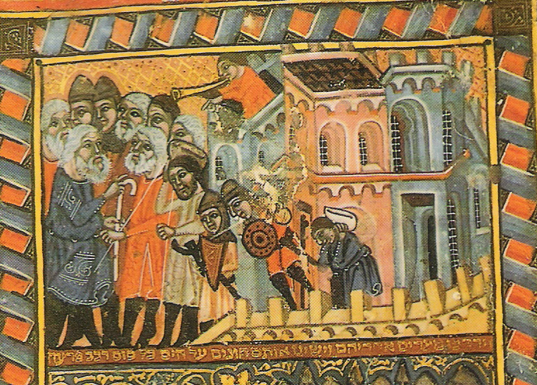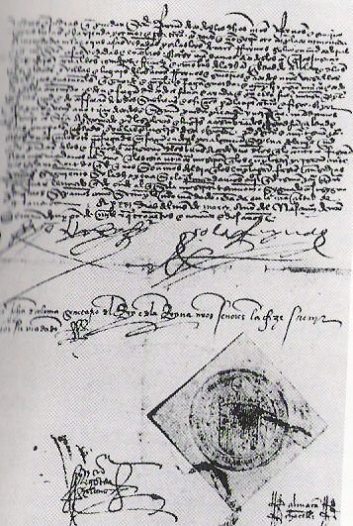

Ausweisung der Juden aus Spanien, Katalonien, 2. Hälfte 15. Jahrhundert, und Vertreibungsedikt mit den Unterschriften der Katholischen Könige, Granada 31. März, 1492, beide Abbildungen aus Eli Barnavi Hrsg., Universalgeschichte der Juden, Wien 2002, 120-121.
Lösungsvorschläge

Vorwürfe aus Quelle 1, 2, oder 3 | wirtschaftlich | sozial | religiös | andere
1, 1, 2 | J. haben Güter an den besten Orten | J. haben keine Gewissensbisse wegen Wucherzinsen | J. konvertierten nur zum Schein zum Christentum
1, 1, 3 | J. handeln und verdienen mit heimlichen Geschäften | J. sind sehr fleissig, wenn sie königliche Ehren haben | J. versuchen, Christen zum Judentum hinüberzuziehen
1, 1 | J. üben nur bequeme Berufe aus | J. gehen Ehen mit Christen ein
1 | J. leben von den Wucherzinsen der Christen

